Collège des Dominicaines de notre Dame de la Délivrande – Araya-
Classe : CM1 Avril 2020 – 2e semaine
Nom : ________________________

L’évolution technologique
Lire attentivement les documents 4, 5, et 6 puis répondre aux questions :
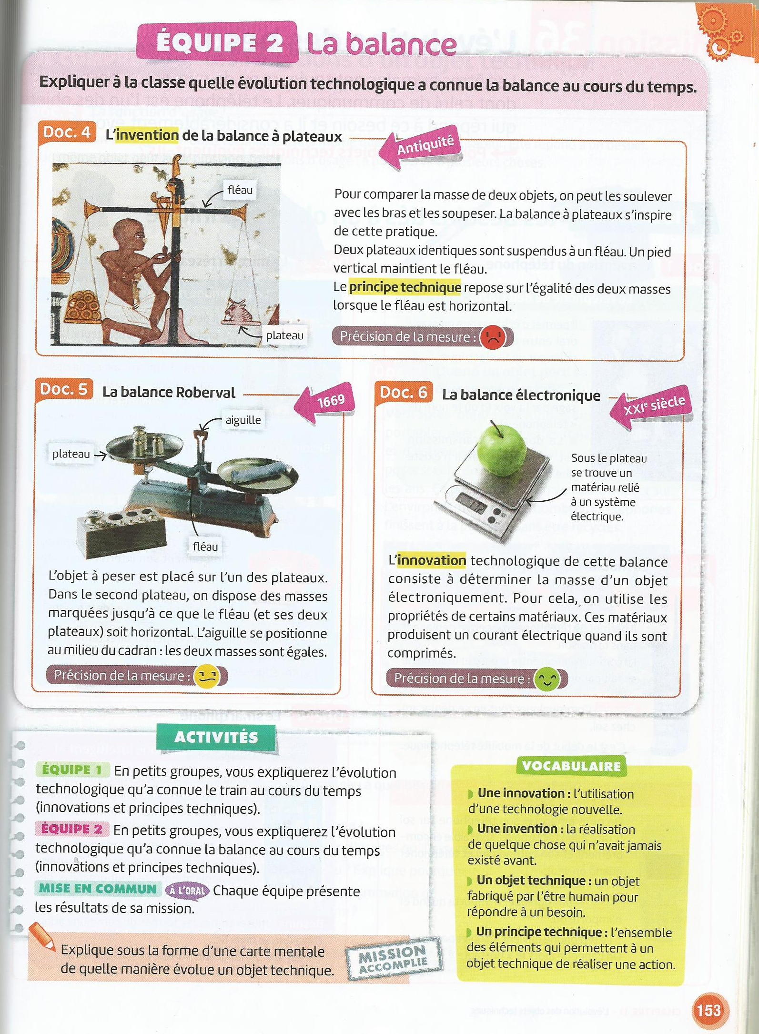

Doc. 4-La balance à plateaux.
1. Quand la balance à plateaux a-t-elle été inventée ?
…………………………………………………………………………………………………………
2. Comment lit-on la masse de l’objet ?
……………………………………………………………………………………………………………………………………………………………………………………………………………………
3. Explique le principe technique de la balance à plateaux.
………………………………………………………………………………………………………………………………………………………………………………………………………………………………………………………………………………………………………………………………
Doc. 5-La balance Roberval
4. Quand la balance Roberval a-t-elle été inventée ?
…………………………………………………………………………………………………………
5. Comment lit-on la masse de l’objet ?
……………………………………………………………………………………………………………………………………………………………………………………………………………………
6. Quel est le principe technique de la balance Roberval ?
……………………………………………………………………………………………………………………………………………………………………………………………………………………
Doc. 6-La balance électronique.
7. Quand la balance électronique a-t-elle été inventée ?
…………………………………………………………………………………………………………
8. Comment lit-on la masse de l’objet ?
…………………………………………………………………………………………………………
9. Quel est le principe technique de la balance électronique ?
…………………………………………………………………………………………………………
10. Quelle innovation est apportée par la balance électronique ?
…………………………………………………………………………………………………………

11. Si tu devais peser un objet, quelle balance choisirais-tu ? Pourquoi ?
…………………………………………………………………………………………………………………………………………………………………………………………………………………………………………………………………………………………………………………………………………………………………………………………………………………………………………
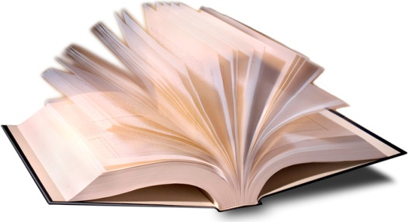 Compléter la carte mentale pour expliquer de quelle manière évolue un objet technique en utilisant les mots suivants :
Objet technique-Invention-Evolution- Innovation

